
О внесении изменения в постановление акимата Жамбылской области от 18 января 2016 года № 8 "Об утверждении регламента государственной услуги "Субсидирование по возмещению части расходов, понесенных субъектом агропромышленного комплекса при инвестиционных вложениях"
Утративший силу
Постановление акимата Жамбылской области от 1 октября 2019 года № 218. Зарегистрировано Департаментом юстиции Жамбылской области 3 октября 2019 года № 4346. Утратило силу постановлением акимата Жамбылской области от 12 октября 2020 года № 226
Сноска. Утратило силу постановлением акимата Жамбылской области от 12.10.2020 № 226 (вводится в действие по истечении десяти календарных дней после дня его первого официального опубликования).
Примечание РЦПИ.
В тексте документа сохранена пунктуация и орфография оригинала.
В соответствии с Законом Республики Казахстан от 23 января 2001 года "О местном государственном управлении и самоуправлении в Республике Казахстан", Законом Республики Казахстан от 15 апреля 2013 года "О государственных услугах" акимат Жамбылской области ПОСТАНОВЛЯЕТ:
1. Внести в постановление акимата Жамбылской области от 18 января 2016 года № 8 "Об утверждении регламента государственной услуги "Субсидирование по возмещению части расходов, понесенных субъектом агропромышленного комплекса при инвестиционных вложениях" (зарегистрировано в Реестре государственной регистрации нормативных правовых актов № 2937, опубликовано 10 марта 2016 информационно-правовой системе "Әділет") следующее изменение:

регламент государственной услуги "Субсидирование по возмещению части расходов, понесенных субъектом агропромышленного комплекса при инвестиционных вложениях", утвержденный указанным постановлением, изложить в редакции согласно приложению к настоящему постановлению.
2. Коммунальному государственному учреждению "Управление сельского хозяйства акимата Жамбылской области" в установленном законодательством порядке обеспечить:
1) государственную регистрацию настоящего постановления в органах юстиции;
2) в течение десяти календарных дней после государственной регистрации настоящего постановления его направление на официальное опубликование;
3) размещение настоящего постановления на интернет-ресурсе акимата Жамбылской области;
4) принятие иных мер, вытекающих из настояшего постановления.
3. Контроль за исполнением настоящего постановления возложить на заместителя акима области М. Шукеева.
4. Настоящее постановление вступает в силу со дня государственной регистрации в органах юстиции и вводится в действие по истечении десяти календарных дней после дня его первого официального опубликования.
Аким области | А. Мырзахметов
Приложение к постановлению
акимата Жамбылской области
от "__"______ 2019 года №___
Утверждено постановлением
акимата Жамбылской области
от "18" января 2016 года № 8
Регламент государственной услуги "Субсидирование по возмещению части расходов, понесенных субъектом агропромышленного комплекса при инвестиционных вложениях"
1. Общие положения
1. Государственная услуга "Субсидирование по возмещению части расходов, понесенных субъектом агропромышленного комплекса при инвестиционных вложениях" (далее – государственная услуга) оказывается коммунальным государственным учреждением "Управление сельского хозяйства акимата Жамбылской области" (далее - услугодатель) в соответствии со стандартом государственной услуги "Субсидирование по возмещению части расходов, понесенных субъектом агропромышленного комплекса при инвестиционных вложениях", утвержденного приказом Министра сельского хозяйства Республики Казахстан от 16 ноября 2015 года № 9-3/999 "Об утверждении стандарта государственной услуги "Субсидирование по возмещению части расходов, понесенных субъектом агропромышленного комплекса при инвестиционных вложениях", (зарегистрирован в Реестре государственной регистрации нормативных правовых актов под № 12520) (далее - Стандарт).
Прием заявок и выдача результатов оказания государственной услуги осуществляется через веб-портал "электронного правительства" www.egov.kz (далее – портал).
2. Форма оказания государственной услуги: электронная (полностью автоматизированная).
3. Результат оказания государственной услуги – заключение договора инвестиционного субсидирования либо мотивированный отказ в предоставлении государственной услуги в случаях и по основаниям, предусмотренным пунктом 10 Cтандарта государственной услуги.
Услугополучателю направляется уведомление о результате оказания государственной услуги в форме электронного документа, согласно приложениям 1 и 2 к Cтандарту государственной услуги. Уведомление направляется на адрес электронной почты, указанный услугополучателем при регистрации в информационной системе субсидирования.
Форма предоставления результата оказания государственной услуги - электронная.
2. Описание порядка действий структурных подразделений (работников) услугодателя в процессе оказания государственной услуги
4. Основанием для начала процедуры (действия) по оказанию государственной услуги является представление услугополучателем пакета документов, указанного в пункте 9 Стандарта, на портал в форме электронного документа, удостоверенного электронной цифровой подписью.
5. Содержание каждой процедуры (действия), входящей в состав процесса оказания государственной услуги, длительность его выполнения:
1) подача и регистрация заявки на субсидирование услугополучателем форме электронного документа, удостоверенного электронной цифровой подписью;
2) ответственный исполнитель услугодателя в течение 1 (одного) рабочего дня подтверждает принятие заявки на субсидирование путем подписания с использованием электронной цифровой подписи;
3) ответственный исполнитель услугодателя в течение 2 (двух) рабочих дней принимает решение о соответствии/не соответствии заявки, подписываемой электронной цифровой подписью;
в случае не соответствия - мотивированный отказ в предоставлении государственной услуги в случаях и по основаниям, предусмотренным пунктом 10 Стандарта;
в случае соответствия, заявка поступает в личный кабинет экспертной организации или группе специалистов, в течение 9 (девяти) рабочих дней готовит электронное заключение, подписываемое электронной цифровой подписью;
4) в личный кабинет ответственного исполнителя услугодателя поступает заключение от экспертной организации или группы специалистов о соответствии либо не соответствии;
в случае положительного заключения с использованием электронной цифровой подписи подписывается электронный договор субсидирования между ответственным исполнителем услугодателя и услугополучателя в течение 1 (одного) рабочего дня;
5) отдел финансирования услугодателя в течение 1 (одного) рабочего дня формирует платежные поручения и направляет на выплату субсидий, загружает в информационную систему "Казначейство-Клиент" для перечисления субсидий на банковский счет услугополучателя;
6) ответственный исполнитель услугодателя формирует уведомление о перечислении субсидий либо мотивированный отказ в предоставлении государственной услуги в случаях и по основаниям, предусмотренным пунктом 10 Стандарта.
6. Результат процедуры (действия) по оказанию государственной услуги, который служит основанием для начала выполнения следующей процедуры (действия):
1) подача и регистрация заявки на субсидирование;
2) принятие заявки на субсидирование путем подписания с использованием электронной цифровой подписи;
3) в соответствии с Планом финансирования формирование в информационной системе субсидирования платежных поручений на выплату субсидий, подписанное электронной цифровой подписью руководителя услугодателя;
4) направление платежного поручения на выплату субсидий в информационную систему "Казначейство-Клиент";
5) уведомление о перечислении субсидии либо мотивированный отказ.
3. Описание порядка взаимодействия структурных подразделений (работников) услугодателя в процессе оказания государственной услуги
7. Перечень структурных подразделений (работников) услугодателя, которые участвуют в процессе оказания государственной услуги:
1) ответственный исполнитель услугодателя;
2) экспертная организация или группа специалистов;
3) руководитель услугодателя;
4) отдел финансирования услугодателя.
8. Описание последовательности процедур (действий) между структурными подразделениями (работниками) с указанием длительности каждой процедуры (действия) приведены "Справочнике бизнес-процессов оказания государственной услуги" согласно приложению 1 к настоящему регламенту.
4. Описание порядка использования информационных систем в процессе оказания государственной услуги
9. Описание порядка обращения и последовательности процедур (действий) услугодателя и услугополучателя при оказании государственной услуги через портал:
1) услугополучатель осуществляет регистрацию на портале с помощью индивидуального идентификационного номера, бизнес–идентификационного номера и пароля (осуществляется для незарегистрированных получателей на портале);
2) процесс 1 – ввод услугополучателем индивидуального идентификационного номера и бизнес–идентификационного номера и пароля (процесс авторизации) на портале;
3) условие 1 – проверка на портале подлинности данных о зарегистрированном услугополучателе через индивидуальный идентификационный номер, бизнес–идентификационный номер и пароль;
4) процесс 2 – формирование порталом сообщения об отказе в авторизации в связи с имеющимися нарушениями в данных услугополучателя;
5) процесс 3 – выбор услугополучателем услуги, указанной в настоящем регламенте, вывод на экран формы запроса для оказания услуги и заполнение услугополучателем формы (ввод данных) с учетом ее структуры и форматных требований, прикрепление к форме запроса необходимых копий документов в электронном виде, указанных в пункте 9 стандарта, а также выбор потребителем регистрационного свидетельства электронной цифровой подписи для удостоверения (подписания) запроса;
6) условие 2 – проверка на портале срока действия регистрационного свидетельства электронной цифровой подписи и отсутствия в списке отозванных (аннулированных) регистрационных свидетельств, а также соответствия идентификационных данных (между индивидуальным идентификационным номером и бизнес–идентификационным номером, указанным в запросе, и индивидуальным идентификационным номером и бизнес–идентификационным номером, указанным в регистрационном свидетельстве электронной цифровой подписи);
7) процесс 4 – формирование сообщения об отказе в запрашиваемой услуге в связи с не подтверждением подлинности электронной цифровой подписи услугополучателя;
8) процесс 5 – направление электронного документа (запроса услугополучателя), удостоверенного (подписанного) электронной цифровой подписью услугополучателя в портал;
9) процесс 6 – получение услугополучателем результата услуги, сформированного порталом в течение 30 (тридцати) минут.
Подробное описание последовательности процедур (действий), взаимодействий структурных подразделений (работников) услугодателя в процессе оказания государственной услуги и порядка использования информационных систем в процессе оказания государственной услуги отражается в "справочнике бизнес-процессов оказания государственной услуги" согласно приложению 2 к настоящему регламенту.
Справочник бизнес-процессов оказания государственной услуги размещается на интернет-ресурсе акимата Жамбылской области (http://zhambyl.gov.kz) и на официальном сайте услугодателя (http://ush.zhambyl.kz).
Приложение 1 к регламенту
государственной услуги
"Субсидирование по возмещению
части расходов, понесенных субъектом
агропромышленного комплекса
при инвестиционных вложениях"
Справочник бизнес-процессов оказания государственной услуги через портал

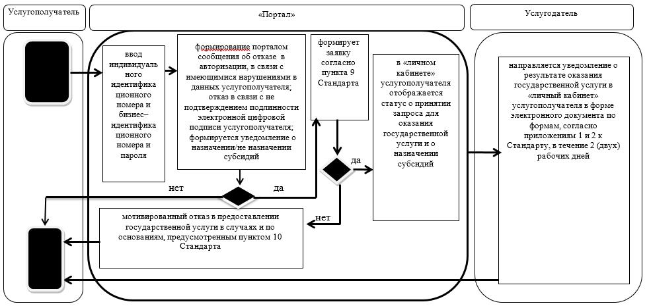

Условные обозначения:

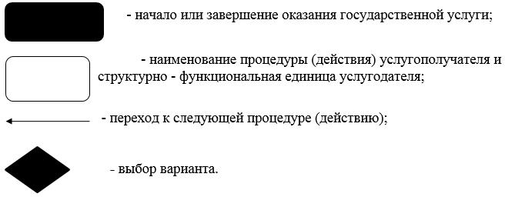

Приложение 2 к регламенту
государственной услуги
"Субсидирование по возмещению
части расходов, понесенных субъектом
агропромышленного комплекса
при инвестиционных вложениях"
Диаграмма функциональных взаимодействий при оказании электронной государственной услуги через портал электронного правительства

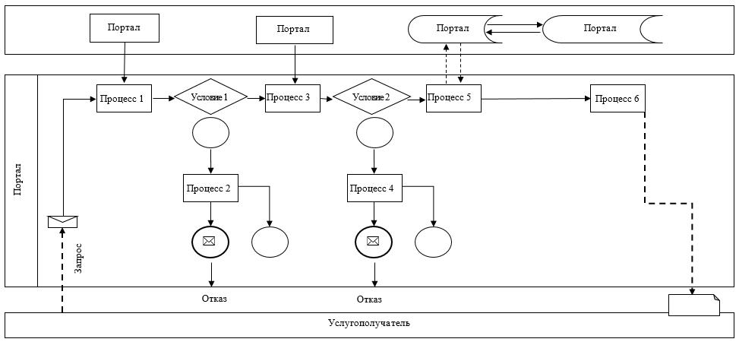

Условные обозначения:

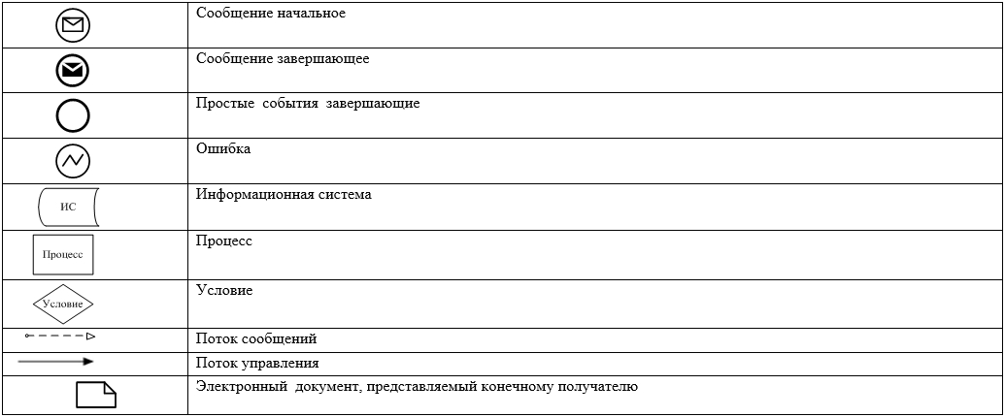

© 2012. РГП на ПХВ «Институт законодательства и правовой информации Республики Казахстан» Министерства юстиции Республики Казахстан

